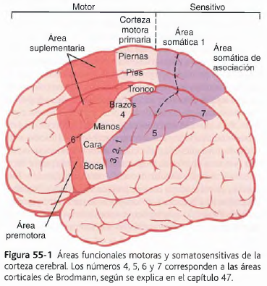
Corteza Motora
- Ocupa el 1/3 posterior de los lóbulos frontales
- Se divide en tres subáreas, poseen su propia representación topográfica para los grupos musculares y las funciones motoras específicas:
- la corteza motora primaria;
- el área premotora
- el área motora suplementaria.

Corteza motora primaria
- Ocupa la primera circunvolución de los lóbulos frontales por delante del surco central o cisura de Rolando.
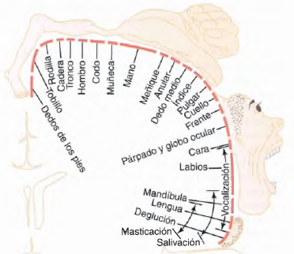
- Zona más lateral situada en el surco lateral o cisura de Silvio, se extiende hacia arriba hasta la porción más superior del cerebro y a continuación desciende por la profundidad de la cisura longitudinal.
- Área 4 según la clasificación de Brodmann

- Cara y boca cerca del surco lateral;
- Brazo y mano, en porción intermedia de la corteza motora primaria;
- Tronco, cerca del vértice del cerebro,
- Piernas y Pies en la parte de la corteza motora primaria que se introduce en la cisura longitudinal.

- Más de la mitad de la corteza motora primaria se encarga de controlar los músculos de las manos y del habla.

- «Patrón» de músculos independientes: La excitación de una neurona aislada en la corteza motora activa un movimiento específico y no un músculo específico.

Área premotora
- 1 a 3 cm delante de la corteza motora primaria, se extiende hacia abajo en dirección al surco lateral y hacia arriba en dirección a la cisura longitudinal, donde limita con el área motora suplementaria, que cumple unas funciones análogas a las del área premotora.

- La organización topográfica de la corteza premotora es casi la misma que la de la corteza motora primaria, con las zonas para la boca y la cara en una situación más lateral.

- Las señales nerviosas generadas en el área premotora dan lugar a «patrones» de movimiento más complejos que los patrones originados en la corteza motora primaria.

- La parte anterior del área premotora crea antes una «imagen motora» del movimiento muscular total que vaya a efectuarse.
- Luego en la corteza premotora posterior, dicha imagen excita cada patrón sucesivo de actividad muscular necesario para su realización.

- La porción posterior de la corteza premotora envía sus impulsos directamente a la corteza motora primaria para activar músculos específicos o, lo más frecuente, a través de los ganglios basales y el tálamo hasta regresar a la corteza motora primaria.

Neuronas espejo
- Se activan cuando una persona realiza una tarea motora específica o cuando observa la misma tarea realizada por otros, reflejando el comportamiento como si el observador lo estuviera realizando.
- Situadas en la corteza premotora y en la corteza parietal inferior y fueron descubiertas en monos.
- Se cree que estas neuronas espejo pueden ser importantes para comprender las acciones de otras personas y para el aprendizaje de nuevas técnicas por imitación.

Área motora suplementaria
- Ocupa la cisura longitudinal, extendiéndose unos pocos centímetros por la corteza frontal superior.
- Las contracciones suscitadas al estimular esta zona suelen ser bilaterales.

- Esta área funciona en consonancia con el área premotora para aportar los movimientos posturales de todo el cuerpo, los movimientos de fijación de los diversos segmentos corporales, los movimientos posturales de la cabeza y de los ojos, etc., como base para el control motor más fino de los brazos y de las manos a cargo del área premotora y de la corteza motora primaria.
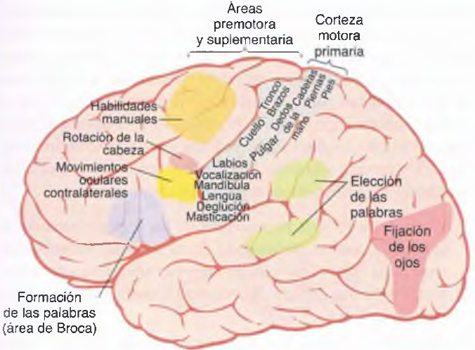

Área de Broca.
- Área premotora de «formación de las palabras»; se encuentra delante de la corteza motora primaria por encima del surco lateral.
- Su lesión no impide que una persona vocalice, pero hace imposible que emita palabras completas.
- Un área cortical íntimamente emparentada se encarga del funcionamiento respiratorio adecuado, por lo que la activación respiratoria de las cuerdas vocales puede producirse a la vez que los movimientos de la boca y de la lengua durante el habla.

Campo de los movimientos oculares «voluntarios».
- Área premotora por encima del área de Broca encargada del control de los movimientos voluntarios de los ojos.
- Su lesión impide a una persona dirigirlos de forma voluntaria hacia los diversos objetos.
- Los ojos tenderán a quedar bloqueados involuntariamente sobre objetos específicos, una acción controlada por las señales procedentes de la corteza occipital visual.
- Esta área frontal también controla los movimientos palpebrales en el parpadeo.

Área de rotación de la cabeza.
- Un poco más arriba en el área motora de asociación.
- Esta área está íntimamente vinculada con el campo de los movimientos oculares; se ocupa de dirigir la cabeza hacia los distintos objetos.

Área para las habilidades manuales.
- Área premotora por delante de la zona de la corteza motora primaria encargada de manos y dedos.
- Apraxia motora Los movimientos de las manos se vuelven descoordinados y pierden cualquier sentido, ocurre regularmente cuando tumores u otras lesiones destruyen esta área.

Transmisión de señales desde la corteza motora a los músculos
Las señales motoras se transmiten:
- Directamente desde la corteza hasta la médula espinal a través del fascículo corticoespinal (movimientos detallados y bien diferenciados especialmente manos y dedos)
- Indirectamente por múltiples vías accesorias en las que intervienen los ganglios basales, el cerebelo y diversos núcleos del tronco del encéfalo.

Fascículo corticoespinal (vía piramidal)
Es la vía de salida más importante de la corteza motora.

- 30% nace en la corteza motora primaria.
- 30% nace en las áreas motoras premotora y motora suplementaria.
- 40% nace en las áreas somatosensitivas por detrás del surco central.

Ruta
- Sale de la corteza
- Atraviesa el brazo posterior de la cápsula interna (entre el núcleo caudado y el putamen, dos componentes de los ganglios basales)
- Desciende por el tronco del encéfalo, formando las pirámides del bulbo raquídeo.
- La mayoría de las fibras piramidales cruzan hacia el lado opuesto en la parte inferior del bulbo y descienden por los fascículos corticoespinales laterales de la médula.
- La mayoría finaliza sobre todo en las interneuronas de las regiones intermedias de la sustancia gris medular;
- Unas cuantas fibras terminan en neuronas sensitivas de relevo situadas en el asta posterior
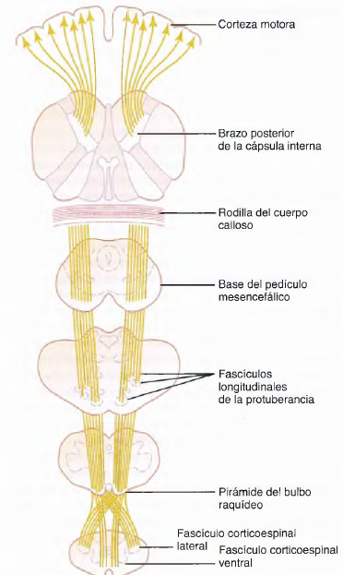
- Muy pocas terminan directamente en las motoneuronas anteriores que dan origen a la contracción muscular.

- Algunas fibras no cruzan, sino que descienden por el mismo lado de la médula constituyendo los fascículos corticoespinales ventrales.
- La mayoría de estas fibras, cruzan al lado contrario de la médula a la altura del cuello o de la región torácica superior.
- Estas fibras pueden estar dedicadas al control de los movimientos posturales bilaterales por parte de la corteza motora suplementaria.

- El ingrediente más destacado de la vía piramidal es una población de fibras mielínicas grandes con un diámetro medio de 16 µm. En cada fascículo corticoespinal hay alrededor de 34.000 representan el 3% del total

- El otro 97% corresponde sobre todo a fibras con un diámetro inferior a 4 µm que conducen señales tónicas de base hacia las regiones motoras de la médula

Células de Betz
- Células piramidales gigantes donde nacen fibras las fibras mielínicas grandes
- Sólo están presentes en la corteza motora primaria.
- Miden 60 µm de diámetro
- Envían impulsos nerviosos hacia la médula espinal a una velocidad de 70m/s, el ritmo más rápido desde el encéfalo hacia la médula.

Otras vías nerviosas desde la corteza motora.
La corteza motora da origen sobre todo a fibras pequeñas, dirigidas a las regiones profundas del cerebro y el tronco del encéfalo:

- Los axones procedentes de las células gigantes de Betz devuelven colaterales cortas hacia la corteza. Se cree que estas colaterales inhiben las regiones corticales adyacentes cuando descargan las células de Betz, lo que «recorta» los límites de la señal excitadora.

- Un gran número de fibras van de la corteza motora al núcleo caudado y el putamen. Desde estas estructuras, vías nuevas se extienden hacia el tronco del encéfalo y la médula espinal, especialmente para controlar las contracciones de la musculatura postural del organismo

- Una cantidad moderada de fibras motoras llega al núcleo rojo del mesencéfalo. Desde aquí, las siguientes fibras descienden por la médula a través del fascículo rubroespinal.

- Otro porcentaje moderado de fibras motoras se desvían hacia la formación reticular y los núcleos vestibulares del tronco del encéfalo; desde ellos, las señales viajan hasta la médula a través de los fascículos reticuloespinal y vestibuloespinal, y otras llegan al cerebelo por medio de los fascículos reticulocerebeloso y vestíbulocerebeloso.

- Un tremendo grupo de fibras motoras hacen sinapsis en los núcleos de la protuberancia, donde surgen las fibras pontocerebelosas, que conducen sus señales hacia los hemisferios cerebelosos.

- También hay colaterales que acaban en los núcleos olivares inferiores y, desde ellos, las fibras olivocerebelosas transmiten señales hacia múltiples regiones del cerebelo.

- Los ganglios basales, el tronco del encéfalo y el cerebelo reciben potentes señales motoras desde el sistema corticoespinal cada vez que se envía un impulso en sentido descendente hacia la médula espinal para provocar una actividad motora

Vías de fibras sensoriales recibidas por la corteza motora
El funcionamiento de la corteza motora está controlado por las señales nerviosas de:
- Sistema Somatosensitiva (mayormente)
- La Audición
- La Visión

Ya con la información sensitiva, la corteza motora opera con los ganglios basales y el cerebelo para excitar un curso de acción motora adecuado.

Las vías nerviosas más importantes que llegan a la corteza motora:

- Fibras subcorticales procedentes de las regiones vecinas de la corteza cerebral:
  - las áreas somatosensitivas de la corteza parietal,
  - las áreas adyacentes de la corteza frontal por delante de la corteza motora
  - las cortezas visual y auditiva.

- Fibras subcorticales que llegan a través del cuerpo calloso desde el hemisferio cerebral opuesto. Estas fibras conectan las áreas correspondientes de las cortezas de ambos lados del encéfalo.

- Fibras somatosensitivas que acceden directamente desde el complejo ventrobasal del tálamo. Transportan sobre todo señales táctiles cutáneas y señales articulares y musculares desde la periferia del cuerpo.

- Fascículos surgidos en los núcleos ventrolateral y ventroanterior del tálamo, que a su vez reciben señales desde el cerebelo y los ganglios basales. Estas vías suministran unos impulsos necesarios para la coordinación entre las funciones de control del movimiento a cargo de la corteza motora, los ganglios basales y el cerebelo.

- Fibras originadas en los núcleos intralaminares del tálamo. Estas fibras controlan el nivel general de excitabilidad de la corteza motora del mismo modo que actúan sobre esta variable en la mayoría de las demás regiones de la corteza cerebral.

El núcleo rojo actúa como una vía alternativa para transmitir señales corticales a la médula espinal

El núcleo rojo
- Situado en el mesencéfalo.
- Funciona en asociación con la vía corticoespinal.
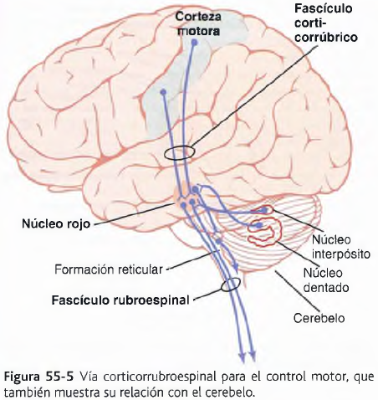
- Recibe un gran número de fibras directas desde la corteza motora primaria a través del fascículo corticorrúbrico, así como otras que abandonan el fascículo corticoespinal en el momento en que atraviesa el mesencéfalo.

- Estas fibras hacen sinapsis en la parte inferior del núcleo rojo, su porción magnocelular, que contiene grandes neuronas de tamaño semejante a las células de Betz de la corteza motora.

- Estas grandes neuronas dan origen al fascículo rubroespinal, que cruza hacia el lado opuesto en la parte inferior del tronco del encéfalo y sigue un trayecto adyacente a la vía corticoespinal por delante de ella hacia las columnas laterales de la médula espinal.

- Las fibras rubroespinales acaban en las interneuronas de las regiones intermedias de la sustancia gris medular, junto con las fibras corticoespinales, pero otras terminan directamente sobre las motoneuronas anteriores.

- El núcleo rojo también posee conexiones íntimas con el cerebelo, parecidas a las que existen entre la corteza motora y el cerebelo.

Función del sistema corticorrubroespinal.
- La porción magnocelular del núcleo rojo posee una representación somatográfica de todos los músculos del cuerpo, lo mismo que sucede en la corteza motora.
- La estimulación de un solo punto en esta parte provoca la contracción de un músculo aislado o de un pequeño grupo muscular.
- Precisión mucho menos desarrollada.
- En el hombre, su núcleo rojo es relativamente pequeño.

- La vía corticorrubroespinal actúa como camino accesorio para transmisión de señales relativamente diferenciadas desde la corteza motora hasta la médula espinal.

- Cuando se destruyen las fibras corticoespinales, la vía corticorrubroespinal puede producir movimientos aislados, excepto control fino de las manos y los dedos.

- La vía dirigida hacia la médula espinal a través del núcleo rojo está vinculada al sistema corticoespinal.

- El fascículo rubroespinal se encuentra en las columnas laterales de la médula espinal, junto con el corticoespinal, y termina en las interneuronas y motoneuronas que controlan los músculos más distales de las extremidades.

- En conjunto, los fascículos corticoespinal y rubroespinal reciben el nombre de sistema motor lateral de la médula.

Sistema «extrapiramidal»
- Designa todas aquellas porciones del cerebro y el tronco del encéfalo que contribuyen al control motor pero que no forman parte del sistema piramidal-corticoespinal directo.

- Está constituido por las vías que atraviesan los ganglios basales, la formación reticular del tronco del encéfalo, los núcleos vestibulares y el núcleo rojo.

- Los sistemas piramidal y extrapiramidal están ampliamente interconectados e interaccionan para controlar el movimiento. el término «extrapiramidal» se emplea con menor frecuencia tanto en el ámbito clínico como en el fisiológico.

Las células de la corteza motora
- Organizadas en columnas verticales
- Diámetro de una fracción de milímetro
- Miles de neuronas en cada columna.
- Funciona como unidad, estimulando un grupo de músculos sinérgicos (a veces solo músculo).
- Cada columna posee seis capas diferentes de células, lo que se mantiene constante prácticamente por la corteza cerebral en su integridad.

- Todas las células piramidales que dan origen a las fibras corticoespinales se hallan en la capa V celular contando desde la superficie cortical.
- Las señales recibidas entran en su conjunto a través de las capas II, III y IV;
- la capa VI da origen sobre todo a las fibras que comunican con otras regiones de la corteza cerebral.

Función de cada columna neuronal.
- Las neuronas de cada columna operan como un sistema de procesamiento integrado, que maneja información procedente de múltiples fuentes para determinar la respuesta emitida por la columna.
- Cada columna puede funcionar como un sistema amplificador para estimular una gran cantidad de fibras piramidales dirigidas al mismo músculo o a los músculos sinérgicos.

- La activación de una sola célula piramidal rara vez es capaz de excitar un músculo. Hace falta la excitación de 50 a 100 simultáneamente o en una rápida sucesión para lograr la contracción muscular definitiva.

Las señales dinámicas y estáticas son transmitidas por las neuronas piramidales.
Cada columna celular activa dos poblaciones de neuronas piramidales

- Las neuronas dinámicas:
  - Excitación de alta velocidad,
  - Breve período al comienzo de una contracción
  - Rápido desarrollo de la fuerza inicial.

- Las neuronas estáticas: disparan a un ritmo mucho más lento, pero continúo para mantener la fuerza de la contracción todo el tiempo que sea necesaria su actividad; mayor número de neuronas estáticas en la corteza motora primaria.

- Las neuronas del núcleo rojo poseen unas características dinámicas y estáticas similares, con la excepción de que es mayor el porcentaje de neuronas dinámicas en el núcleo rojo.

Debido a que El núcleo rojo se encuentra íntimamente vinculado al cerebelo y este último desempeña una función en el comienzo rápido de la contracción muscular.

La retroalimentación somatosensitiva de la corteza motora ayuda a controlar la precisión de la contracción muscular
- Cuando impulsos nerviosos provocan contracción de un músculo, vuelven unas señales somatosensitivas siguiendo el mismo camino desde la región activada del cuerpo hasta las neuronas de la corteza motora iniciales.

La mayor parte de estas señales somatosensitivas nacen en:
  - los husos musculares;
  - los órganos tendinosos de Golgi,
  - los receptores táctiles de la piel que cubre a los músculos.

Estas señales positivas causan un refuerzo de la contracción muscular por retroalimentación positiva por los siguientes mecanismos.

- Husos musculares, si sus fibras musculares fusimotoras se contraen más que las fibras musculares esqueléticas grandes, las porciones centrales quedan estiradas y excitadas. Las señales regresan con rapidez a las células piramidales de la corteza motora para avisarle que la contracción de las fibras musculares grandes no ha sido suficiente y éstas excitan más el músculo.

- Receptores táctiles, si la contracción muscular provoca la compresión de la piel contra un objeto, las señales derivadas de los receptores cutáneos pueden generar una mayor excitación de los músculos y, aumentar la firmeza con la que se aprieta la mano.

Estimulación de las motoneuronas medulares
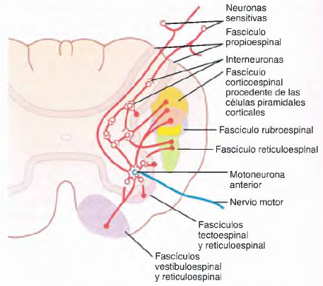
- múltiples fascículos de control sensitivomotor y motor que penetran en el segmento medular
- una motoneurona anterior representativa en el centro de la sustancia gris del asta anterior.

- Los fascículos corticoespinal y rubroespinal ocupan las porciones dorsales de las columnas blancas laterales.
- Sus fibras terminan en las interneuronas de la región intermedia de la sustancia gris medular.

- En la intumescencia cervical de la médula donde están representados las manos y los dedos, una gran cantidad de fibras corticoespinales y rubroespinales también acaban directamente sobre las motoneuronas anteriores, lo que supone una vía directa desde el encéfalo para activar la contracción muscular.

Patrones de movimiento producidos por los centros de la médula espinal.
- El reflejo miotático, sirve para amortiguar cualquier oscilación de las actividades motoras puestas en marcha por el encéfalo.
- Estimulación refleja «de servoasistencia» cuando las fibras intrafusales de los husos se contraen más que las fibras grandes del músculo esquelético.

- Cuando una señal excita a un músculo, suele ser innecesario enviar otra señal inversa para relajar el músculo antagonista al mismo tiempo; debido al circuito de inervación recíproca presente en la médula para coordinar las parejas de músculos antagonistas.

- Reflejos medulares, como el de retirada, el de la marcha y la deambulación, el de rascado y los procesos posturales, pueden activarse por señales «ordenadoras» procedentes del encéfalo.
- Señales ordenadoras tienen la capacidad de poner en marcha actividades motoras normales, sobre todo para funciones como caminar y adoptar diferentes actitudes posturales con el cuerpo.

Ictus
- Proceso ocasionado por la rotura de un vaso sanguíneo que vierte su contenido hacia el encéfalo o por la trombosis de una de las arterias principales que lo irriga.
- Extirpación de la corteza motora primaria (área de células piramidales de Betz), provoca diversos grados de parálisis en los músculos allí representados.

- Si el núcleo caudado subyacente y las áreas premotora y motora suplementaria no están dañados, aún pueden realizarse movimientos posturales toscos y de fijación de las extremidades, Desaparece la capacidad para controlar los movimientos finos de mano y dedos.

Hipotonía Pérdida del efecto estimulador tónico continúo de la corteza motora sobre las motoneuronas de la médula espinal.

Espasticidad Muscular: En la lesión de la corteza motora se produce un espasmo muscular en las regiones afectadas del lado opuesto del cuerpo. Debido a la alteración de las vías accesorias procedentes de las porciones no piramidales de la corteza motora. Dichas vías normalmente inhiben los núcleos motores vestibulares y reticulares del tronco del encéfalo.

Función del tronco del encéfalo en el control de la función motora
- El tronco del encéfalo consta del bulbo raquídeo, la protuberancia y el mesencéfalo.
- Constituye una prolongación de la médula espinal que asciende hacia la cavidad craneal, porque contiene núcleos sensitivos y motores capaces de cumplir funciones iguales a las de la médula.

- El tronco del encéfalo es dueño de sí mismo, porque se encarga de muchas funciones de control especiales, como las siguientes:
- Control de la respiración.
- Control del aparato cardiovascular.
- Control parcial del funcionamiento digestivo.
- Control de muchos movimientos estereotipados del cuerpo.
- Control del equilibrio,
- Control de los movimientos oculares.
- El tronco del encéfalo sirve como estación de relevo para las «señales de mando» procedentes de los centros nerviosos superiores.

Soporte del cuerpo contra la gravedad: función de los núcleos reticulares y vestibulares
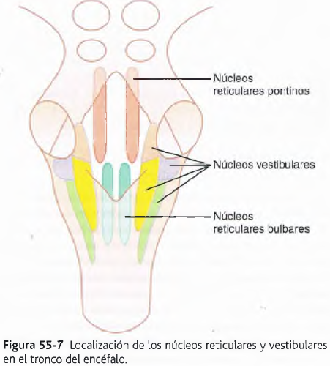
Los núcleos reticulares se dividen en dos grupos principales:
- núcleos reticulares pontinos, con una situación un poco posterior y lateral en la protuberancia y que se extienden hacia el mesencéfalo,
- núcleos reticulares bulbares, que ocupan toda la longitud del bulbo, en una posición ventral y medial cerca de la línea media.

Estos dos núcleos tienen un funcionamiento antagonista: los pontinos excitan los músculos antigravitatorios y los bulbares los relajan.

Sistema reticular pontino.
- Los núcleos reticulares pontinos transmiten señales excitadoras en sentido descendente hacia la médula a través del fascículo reticuloespinal pontino situado en la columna anterior de la médula.

- Las fibras de esta vía terminan sobre las motoneuronas anteriores mediales que activan a los músculos axiales del cuerpo, los que lo sostienen en contra de la gravedad y que corresponden a los músculos de la columna vertebral y los extensores de las extremidades.
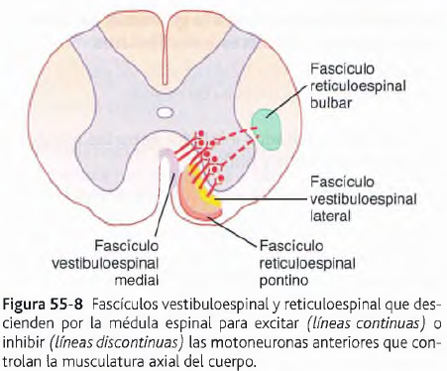
- Los núcleos reticulares pontinos muestran un alto grado de excitabilidad natural.
- Reciben potentes señales excitadoras desde los núcleos vestibulares y desde los núcleos profundos del cerebelo.
- Cuando el sistema reticular pontino de carácter excitador no encuentra la oposición del sistema reticular bulbar, genera una intensa activación de los músculos antigravitatorios por todo el cuerpo.

Sistema reticular bulbar.
Los núcleos reticulares bulbares transmiten señales inhibidoras hacia las motoneuronas anteriores antigravitatorias a través el fascículo reticuloespinal bulbar, situado en la columna lateral de la médula

Los núcleos reticulares bulbares reciben potentes colaterales aferentes desde:
  - el fascículo corticoespinal;
  - el fascículo rubroespinal
  - otras vías motoras.

- Estos haces activan este sistema reticular bulbar de carácter inhibidor para compensar las señales excitadoras del sistema reticular pontino.

- Señales de áreas encefálicas superiores pueden «desinhibir» el sistema bulbar cuando el encéfalo desea estimular el sistema pontino para provocar la bipedestación.
- La activación del sistema reticular bulbar puede inhibir los músculos antigravitatorios en ciertas porciones del cuerpo para permitir que realicen actividades motoras especiales.

Los núcleos reticulares excitadores e inhibidores constituyen un sistema controlable que puede manejarse mediante las señales motoras procedentes de la corteza cerebral y de otros puntos para suministrar la contracción muscular de fondo necesaria a fin de mantenerse de pie contra la gravedad e inhibir los grupos musculares oportunos que sean precisos para poder realizar otras funciones.

Función de los núcleos vestibulares para excitar la musculatura antigravitatoria
- Todos los núcleos vestibulares, funcionan en consonancia con los núcleos reticulares pontinos para controlar la musculatura antigravitatoria.
- Los núcleos vestibulares envían señales excitadoras hacia músculos antigravitatorios a través de los fascículos vestibuloespinales lateral y medial situados en las columnas anteriores de la médula espinal.

- Sin el respaldo de los núcleos vestibulares, el sistema reticular pontino perdería gran parte de su capacidad para excitar los músculos axiales antigravitatorios.

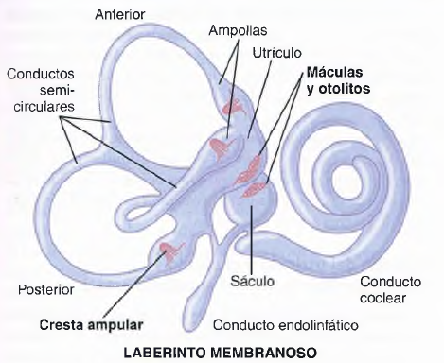
- La misión específica de los núcleos vestibulares es controlar selectivamente los impulsos excitadores enviados a los diversos músculos antigravitatorios para mantener el equilibrio como respuesta a las señales procedentes del aparato vestibular.

El animal descerebrado desarrolla una rigidez espástica

Aparato vestibular
- El aparato vestibular, es el órgano sensitivo encargado de detectar la sensación del equilibrio.
- Se encuentra encerrado en un sistema de tubos y cavidades óseas situado en la porción petrosa del hueso temporal, llamado laberinto óseo.
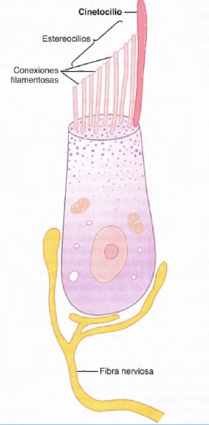
- Dentro de este sistema están los tubos y cavidades membranosas denominados laberinto membranoso.
- El laberinto membranoso es el componente funcional del aparato vestibular, compuesto básicamente por la cóclea (conducto coclear); tres conductos semicirculares y dos grandes cavidades, el utrículo y el sáculo.
- La cóclea es el principal órgano sensitivo para la audición y tiene poco que ver con el equilibrio.
- Los conductos semicirculares, el utrículo y el sáculo son elementos integrantes del mecanismo del equilibrio.

«Máculas»: los órganos sensitivos del utrículo y el sáculo para detectar la orientación de la cabeza con respecto a la gravedad.
- Mácula Pequeña zona sensitiva (2mm de diámetro) Situada en la cara interna de cada utrículo y sáculo.
- La mácula del utrículo situada en plano horizontal de la superficie inferior del utrículo y cumple de función determinar la orientación de la cabeza cuando se encuentra en posición vertical.

- Mácula del sáculo está situada en un plano vertical e informa de la orientación de la cabeza cuando la persona está tumbada.
- Cada mácula está cubierta por una capa gelatinosa en la que están enterrados muchos pequeños cristales de carbonato cálcico llamados otolitos o estatoconias.

- También en la mácula hay miles de células pilosas; estas células proyectan sus cilios en sentido ascendente hacia la capa gelatinosa.
- Las bases y las caras laterales de las células pilosas hacen sinapsis con las terminaciones sensitivas del nervio vestibular.

- Los otolitos calcificados tienen una densidad específica dos o tres veces superior a la que posee el líquido y los tejidos que los rodean. Su peso dobla los cilios según la dirección de la fuerza de la gravedad.

Sensibilidad direccional de las células pilosas: cinetocilio.
- Cada célula pilosa tiene de 50 a 70 pequeños cilios llamados estereocilios, y un cilio grande, el cinetocilio.

- El cinetocilio está situado en un lado de la célula pilosa y los estereocilios van haciéndose más cortos en dirección opuesta.
- Conexiones filamentosas, casi invisibles incluso para el microscopio electrónico, conectan la punta de cada estereocilio y al cinetocilio.

- Se vierten cationes dentro de la célula desde el líquido endolinfático gracias a la apertura de canales por el doblez de los estereocilios en dirección al cinetocilio, esto provoca la despolarización de la membrana receptora.
- A la inversa, la inclinación de la pila de estereocilios en sentido opuesto del cinetocilio, reduce la tensión de las inserciones; esto cierra los canales iónicos, lo que causa la hiperpolarización del receptor.

- En condiciones normales de reposo, las fibras nerviosas que salen desde las células pilosas transmiten unos impulsos nerviosos continuos a un ritmo de unos 100 por segundo.
- Cuando cambia la orientación de la cabeza en el espacio, el peso de los otolitos dobla los cilios, se envían las señales oportunas al encéfalo para regular el equilibrio.

- En cada mácula, todas las células pilosas están orientadas en direcciones diferentes, de forma que parte de ellas se estimulen cuando la cabeza se inclina hacia adelante, parte cuando se inclina hacia atrás, otras cuando lo haga hacia un lado.

- Existe un patrón de excitación en las fibras nerviosas maculares para cada orientación de la cabeza dentro del campo gravitatorio, que informa al cerebro sobre la posición de la cabeza.

Conductos semicirculares.
- Tres conductos semicirculares en el aparato vestibular, conductos semicirculares anterior, posterior y lateral (horizontal) mantienen una disposición perpendicular entre sí de manera que representan los tres planos del espacio.

- Cuando la cabeza se inclina hacia adelante unos 30° los conductos semicirculares:
- Laterales quedan horizontales con respecto a la superficie del suelo;
- Anteriores están en un plano vertical que se proyecta hacia adelante y 45° hacia fuera,
- Posteriores están en planos verticales que se proyectan hacia atrás y 45° hacia fuera.

- Cada conducto semicircular posee una dilatación en uno de sus extremos, ampolla; tanto los conductos como la ampolla están llenos de endolinfa.

- El flujo de endolinfa a través de uno de los conductos y de su ampolla excita el órgano sensitivo en la ampolla.
- Cresta ampular o cresta acústica: Una pequeña cresta en cada ampolla.
- La cúpula: masa tisular gelatinosa laxa en la parte superior de esta cresta.
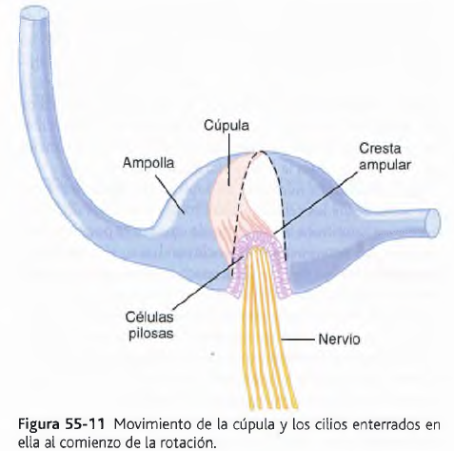
- Cuando la cabeza rota en cualquier sentido, la inercia del líquido en un conducto semicircular o en varios hace que permanezca inmóvil mientras gira el conducto que lo aloja arrastrado por la cabeza.
- La rotación de la cabeza en el sentido opuesto inclina la cúpula hacia el lado contrario.

- Todos los cinetocilios de estas células están orientados en la misma dirección dentro de la cúpula
  - La inclinación de la misma en esa dirección despolariza las células pilosas
  - La inclinación en el sentido opuesto las hiperpolariza.

- Desde las células pilosas se envían las señales a través del nervio vestibular para informar al SNC sobre cambios en la rotación de la cabeza y la velocidad del cambio en cada uno de los tres planos del espacio.

Función del utrículo y el sáculo en el mantenimiento del equilibrio estático
- Es importante que la orientación de las células pilosas siga una dirección distinta dentro de las máculas de los utrículos y los sáculos, de modo que con cada posición diferente que adopte la cabeza varíen las células pilosas estimuladas.

- Los «patrones» de estimulación de las células pilosas comunican al encéfalo la posición de la cabeza con respecto a la fuerza de gravedad.
- Los SN motores vestibular, cerebeloso y reticular del encéfalo activan los músculos posturales pertinentes para mantener el equilibrio adecuado.

- Este sistema constituido por el utrículo y el sáculo facilita un funcionamiento eficacísimo para conservar el equilibrio si la cabeza está en posición casi vertical.
- Una persona puede determinar hasta un desequilibrio de medio grado cuando el cuerpo adquiere una inclinación desde su posición vertical exacta.

Detección de la aceleración lineal por parte de las máculas del utrículo y el sáculo.
- Cuerpo experimenta aceleración líneal,
- los otolitos se deslizan hacia atrás sobre los cilios de las células pilosas
- la información sobre este desequilibrio se envía hacia los centros nerviosos,
- la persona tiene sensación como si se estuviera cayendo hacia atrás.
- Como respuesta se inclina hacia adelante hasta que los otolitos vuelvan a su lugar.

- Las máculas operan para conservar el equilibrio durante la aceleración lineal exactamente del mismo modo que lo hace durante el equilibrio estático.
- Las máculas no intervienen en la detección de la velocidad lineal.

- Al correr contra el aire, la presión del aire que actúa sobre los órganos terminales encargados de la presión en la piel, pone en marcha las correcciones pertinentes del equilibrio para evitar su caída.

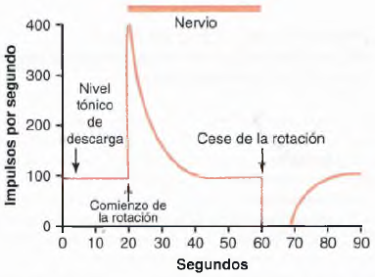
Detección de la rotación de la cabeza por los conductos semicirculares
- Cuando la cabeza empieza bruscamente a rotar en cualquier sentido (fenómeno llamado aceleración angular),
- La endolinfa tiende a permanecer quieta, mientras los conductos semicirculares giran.
- Esto provoca un flujo relativo de líquido en su interior con dirección opuesta a la rotación de la cabeza.

Una señal de descarga típica procedente de una sola célula pilosa en la cresta ampular cuando un animal rota 40 s:
- Aun cuando la cúpula está en reposo, la célula pilosa emite una descarga tónica de unos 100 impulsos por segundo;
- cuando el animal empieza a rotar, los cilios se inclinan hacia un lado y el ritmo de descarga se acelera mucho,
- a medida que la rotación continúa, la descarga añadida de la célula pilosa decae gradualmente hasta llegar al nivel de reposo durante los segundos siguientes.

- La adaptación se da porque en cuestión de unos 5 a 20s más, la cúpula regresa lentamente a su posición de reposo en el centro de la ampolla debido a su propio retroceso elástico.

- Cuando la rotación se detiene bruscamente ocurre lo opuesto, la endolinfa sigue girando mientras se paran los conductos semicirculares.
- la cúpula se inclina en el sentido opuesto, lo que provoca la interrupción total de las descargas en la célula pilosa.

- El conducto semicircular transmite una señal que posee una polaridad cuando la cabeza empieza a rotar y la polaridad opuesta cuando deja de hacerlo.

Función «predictiva» del sistema de conductos semicirculares para la conservación del equilibrio.
- Lo único que detectan los conductos semicirculares es que la cabeza de una persona está comenzando o deteniendo su giro en un sentido o en el otro.

- El mecanismo de los conductos semicirculares predice el desequilibrio antes de que ocurra y, así, hace que los centros del equilibrio adopten los ajustes preventivos pertinentes por adelantado.

- La extirpación de los lóbulos floculonodulares del cerebelo impide la detección normal de las señales procedentes de los conductos semicirculares, pero ejerce pocos efectos sobre la identificación de las señales maculares.

Mecanismos vestibulares para estabilizar los ojos
- Cada vez que la cabeza realiza un giro brusco, las señales de los conductos semicirculares hacen que los ojos roten en una dirección igual pero opuesta a la suya. Esto deriva de los reflejos transmitidos a través de los núcleos vestibulares y del fascículo longitudinal medial hasta los núcleos oculomotores.

Otros factores relacionados con el equilibrio Propiorreceptores del cuello.
- El aparato vestibular detecta la orientación y el movimiento sólo de la cabeza.

- Estos datos se transmiten desde los propiorreceptores del cuello (más importante para equilibrio) y el tronco directamente hasta los núcleos vestibulares y reticulares en el tronco del encéfalo e indirectamente a través del cerebelo.

- Cuando se inclina la cabeza al doblar el cuello, los impulsos de los propiorreceptores cervicales evitan que las señales del aparato vestibular generen sensación de desequilibrio, enviando señales que se opongan a las transmitidas desde el aparato vestibular.

- Cuando todo el cuerpo se inclina en un sentido, los impulsos del aparato vestibular no se ven contrarrestados por las señales de los propiorreceptores cervicales.

Información propioceptiva y exteroceptiva procedente de otras partes del cuerpo.
Las sensaciones de presión originadas en la planta de los pies nos dicen:
  - si el peso está repartido por igual entre ambos pies
  - si el peso que descansa sobre los pies lo hace más hacia su parte anterior o hacia la posterior.

La información exteroceptiva resulta especialmente necesaria para conservar el equilibrio cuando una persona corre.

La presión del aire contra la parte anterior del cuerpo avisa de que una fuerza se opone a su avance en una dirección diferente a la que sigue la fuerza de gravedad y la persona se inclina hacia adelante para oponerse a su acción.

Importancia de la información visual en el mantenimiento del equilibrio.
- Destrucción del aparato vestibular, e incluso después de perder la mayoría de la información propioceptiva del cuerpo, todavía puede emplear los mecanismos visuales para conservar el equilibrio con una eficacia razonable.

- Cualquier ligero movimiento lineal o rotatorio del cuerpo desplaza al instante las imágenes visuales sobre la retina y esta información se transporta hasta los centros del equilibrio.

- Destrucción bilateral del aparato vestibular equilibrio casi normal con ojos abiertos y movimientos lentos.

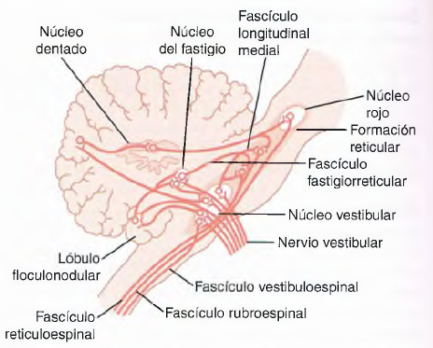
Conexiones neuronales del aparato vestibular con el sistema nervioso central
- La mayoría de las fibras nerviosas del aparato vestibular acaban en los núcleos vestibulares del tronco del encéfalo, situados en la unión entre el bulbo raquídeo y la protuberancia.

- Algunas llegan directamente sin hacer antes sinapsis a los núcleos reticulares del tronco del encéfalo y a los núcleos del fastigio, la úvula y el lóbulo floculonodular en el cerebelo.

- Las fibras en los núcleos vestibulares del tronco del encéfalo realizan sinapsis con neuronas de segundo orden que también envían fibras hacia:
- el cerebelo
- los fascículos vestibuloespinales,
- el fascículo longitudinal medial
- y a los núcleos reticulares.

La vía principal para los reflejos del equilibrio
- Comienza en los nervios vestibulares, donde reciben su excitación por parte del aparato vestibular.
- A continuación se dirige hacia los núcleos vestibulares y el cerebelo.
- Después se envían señales a los núcleos reticulares del tronco del encéfalo, así como en sentido descendente por la médula espinal a través de los fascículos vestibuloespinal y reticuloespinal.

- Los impulsos dirigidos hacia la médula regulan la interacción entre la facilitación y la inhibición de los músculos antigravitatorios, lo que controla automáticamente el equilibrio.

- Los lóbulos floculonodulares del cerebelo se ocupa de las señales de equilibrio dinámico procedentes de los conductos semicirculares.
- La destrucción de los lóbulos floculonodulares ocasiona casi exactamente los mismos síntomas clínicos que la de los propios conductos semicirculares
.
- Una lesión grave de los lóbulos floculonodulares o de los conductos semicirculares produce la pérdida del equilibrio dinámico durante los cambios rápidos en la dirección del movimiento, pero no en condiciones estáticas.
- La úvula cerebelosa ocupa un lugar de parecida importancia en el equilibrio estático.

- Las señales en sentido ascendente del tronco del encéfalo desde los núcleos vestibulares y el cerebelo por medio del fascículo longitudinal medial generan movimientos de corrección en los ojos cada vez que rota la cabeza, de modo que se conserve su fijación sobre un objeto visual específico.
- Los impulsos ascienden hasta la corteza cerebral, y terminan en un centro cortical primario para el equilibrio situado en el lóbulo parietal en la profundidad del surco lateral al lado opuesto del área auditiva situada en la circunvolución temporal superior. Estas señales informan al psiquismo del estado de equilibrio corporal.

Anencefalia
- Bebé sin las estructuras cerebrales por encima de la región mesencefálica.

- Algunos de ellos se han mantenido vivos durante muchos meses.
- Sus capacidades les permiten efectuar algunos movimientos estereotipados para alimentarse, como mamar, expulsar la comida desagradable de la boca y llevarse las manos a ella para chuparse los dedos. Además, pueden bostezar y estirarse. Saben llorar y seguir los objetos con movimientos de los ojos y de la cabeza. Asimismo, si se aplica una presión sobre las partes anterosuperiores de sus piernas, se incorporan hasta quedarse sentados.

- Está claro que la integración de muchas de las funciones motoras estereotipadas del ser humano tiene lugar en el tronco del encéfalo.

